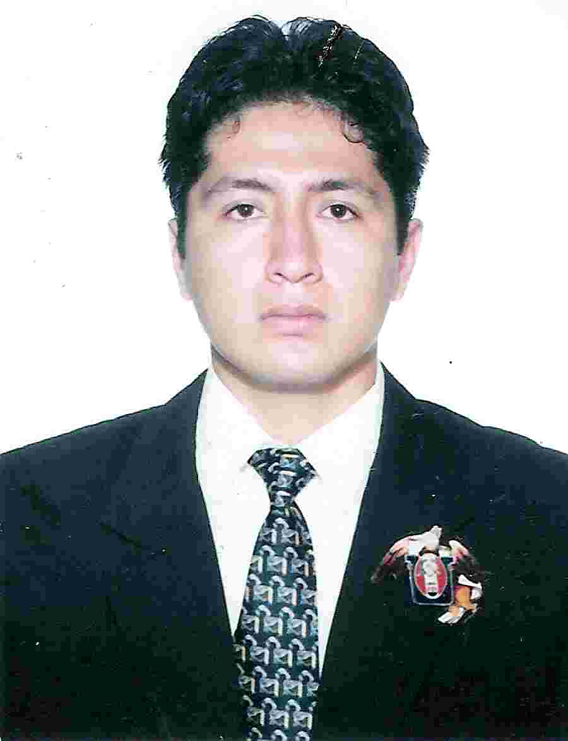

RENÁN ASCATE PÉREZ
San Frascisco 991 – Urb. Palao - SMP - Lima - Perú

- Teléfono
- 01 992333250 / 01 5344460
- Fecha de Nacimiento
22 de Julio de 1980 – Trujillo – Perú.
- Documento Nacional de Identidad
410174892
- Estado Civil
Soltero
- E-mail
reaspe80@gmail.com

Experiencia Laboral | - FORTIPLAST SRL  Supervisor de Producción  Empresa encargada de fabricar tuberías y accesorios para la conducción de fluidos a presión, alcantarillado. 2009  - EUROTUBO SAC - Trujillo  Asistente de Jefatura de Laboratorio y Control de Calidad  Supervisar en el Control de Calidad de la fabricación de tuberías de PVC y CPVC desde el inicio del proceso (materia prima), hasta su almacenaje.  Realizar ensayos de evaluación según norma de fabricación en el laboratorio de control de calidad.  Atención y guía de visitas en laboratorio y planta de fabricación  Abril de 2006 a Febrero de 2008.  - ACEROS DEL PERU - ACEPESAC - Lima  Supervisor de Turno  Supervisor del Área de Planta en lo que es Tratamientos térmicos de aceros Thyssenkrupp y de otros suministros, lo que son tratados en hornos de lecho fluidizado.  Realización de pruebas mecánicas previas al tratamiento térmico y posterior (control de calidad).  Abril de 2003 a Octubre de 2003.  - Pontificia universidad catolica del peru – Lima  Practicante en el área de laboratorio y control de calidad de Facultad de Ing. Mecánica  Responsable de análisis metalografía de uniones soldadas, fundiciones, aceros de medio y bajo carbono, aleaciones de cobre y aluminio; ensayos no destructivos (replicas y partículas magnéticas), ensayo de tracción y dureza; análisis de fallas de piezas metálicas.  Enero de 2002 a Marzo de 2002.  - RODEMA EIRL.  Empresa dedicada a la construcción de carreteras, puentes y canales  Almacén  Comprende las funciones de responsable del Área de almacenaje y contabilización de los diferentes implementos usados para construcción.  Enero a Abril de 1998.

Educación y Formación | - UNIVERSIDAD NACIONAL DE TRUJILLO  Facultad de Ingeniería  Ingeniero de Materiales 1998 - 2004  - SENCICO –TRUJILLO  Diseño asistido por computadora AUTOCAD-2D 2007-2008  - TELESUP - TRUJILLO-PERU  Técnico en COMPUTACION. 2005  Técnico en ENSAMBLAJE DE MICROCOMPUTADORAS. Octubre de 2005 Abril de 2006.  - UNIVERSIDAD NACIONAL DE TRUJILLO  Practicante en el área de Recubrimientos  El puesto comprende la responsabilidad de preparar muestras y de efectuar el respectivo recubrimiento metálico protector.  Enero a Marzo 2001.  - COLEGIO NACIONAL MARCIAL ACHARAN Y SMITH-TRUJILLO  Secundaria 1994 -1996
Cursos y Seminarios | Asistencia en temas de:  - Diplomado en Gestión de Seguridad e Higiene en Plantas Industriales. Julio – Septiembre 2008.  - Importancia de la calidad en los trabajos de Soldadura. Centro tecnológico EXSA-Trujillo - 2006  - Peligros de la soldadura Centro tecnológico EXSA-Trujillo. - 2005  - Introducción a la Norma AWS D1.1 EXSA-Trujillo.  - Seminario de perspectiva y producción de la Minería Aurífera en la región la Libertad. Auditorio Cámara de Comercio La Libertad - 2003  - Entrenamiento de Salud ocupacional y Seguridad Ambiental “ Protección respiratoria” 3M Empresa ACEPESAC - Lima - 2003  - Seminario de Management and Marketing. Universidad Privada del Norte – Trujillo. – 2003
Habilidades y competencias personales | - Manejo y dominio de Entorno Windows XP.  - Dominio en MS-Office XP.  - Dominio del Idioma Inglés a Nivel Intermedio.  - Dominio Intermedio de Auto CAD.  - Facilidad de Comunicación, Creatividad e Iniciativa.

